10 czerwca 2020 r. Klasa II b
Dzień dobry!
Dzisiaj wybierzemy się na wycieczkę po Krakowie.
Czy wiesz, że Kraków był stolicą Polski, zanim została nią Warszawa? Dawno temu na Wawelu mieszkali polscy królowie. Oto najważniejsze zabytki tego miasta:
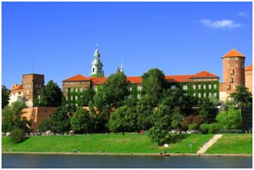
WAWEL

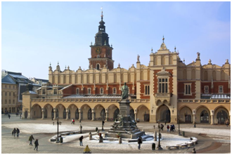
SUKIENNICE

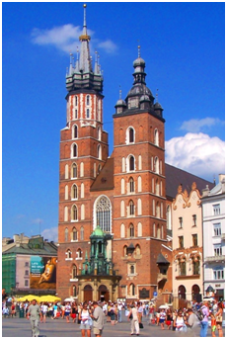 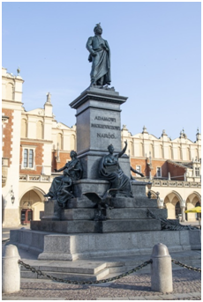 KOŚCIÓŁ MARIACKI POMNIK ADAMA MICKIEWICZA
1.Przeczytaj wiersz pt. ,,Czy to Kraków?” – podręcznik, str. 54. O jakich miejscach w Krakowie jest mowa w wierszu?
2. Obejrzyj zdjęcia i przeczytaj informacje o tym, co warto zobaczyć w tym mieście – podręcznik, str. 55.
3. Rozwiąż zagadki dotyczące zabytków Krakowa i wklej ich zdjęcia- zad. 1, str. 65 zeszyt ćwiczeń.
4. Wykonaj zadanie 2, 3, 4 na str. 66 w zeszycie ćwiczeń. Popatrz na herb Krakowa i pokoloruj go według wzoru, ułóż zdania z podanymi wyrażeniami. Zapisz te zdania w zeszycie, rozwiąż rebus.

A tak wygląda ludowy strój krakowski
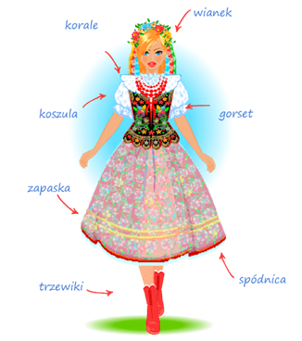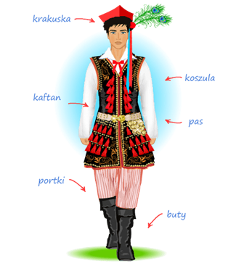
5. Na podstawie ilustracji wklej nazwy elementów stroju krakowianki- zad. 5, str. 67.
6. Z Krakowem związanych jest wiele legend. Na pewno pamiętasz ,,Legendę o Smoku Wawelskim”. Ja przygotowałam dla Ciebie inną legendę związaną z Krakowem – posłuchaj ,,Przerwany hejnał”, https://www.youtube.com/watch?v=gq8HijEzB8A
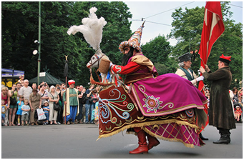
A czy wiesz co to za postać? To Lajkonik – zwany także Tatarzynem lub konikiem zwierzynieckim – jest jednym z głównych symboli Krakowa. Przemarsz Lajkonika ulicami miasta to zwyczaj kultywowany od wieków w pierwszy czwartek po święcie Bożego Ciała.
7. Na koniec piosenka w rytmie krakowiaka . ,,Płynie Wisła, płynie”. https://www.youtube.com/watch?v=TbFm9euILT4 Zaśpiewaj ją razem z dziećmi.
Dla chętnych: Legenda ,,Lajkonik” https://www.youtube.com/watch?v=dcWBmUIU98c

Matematyka
1.Otwórz podręcznik na str. 62 i przeanalizuj zadanie 1.
2. Wykonaj zadania na str. 71 w zeszycie ćwiczeń.

Plastyka
Wykonaj dowolną techniką ilustrację do wybranej legendy związanej z Krakowem. Oto kilka podpowiedzi:
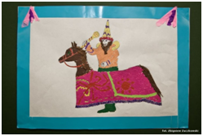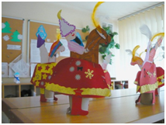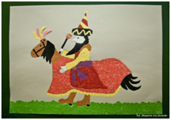
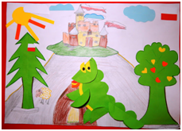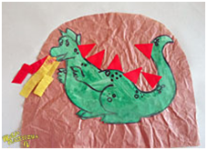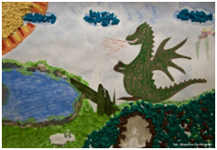
Powodzenia!

